

**PEMERINTAH KABUPATEN MALUKU TENGAH**

**DINAS PERHUBUNGAN**

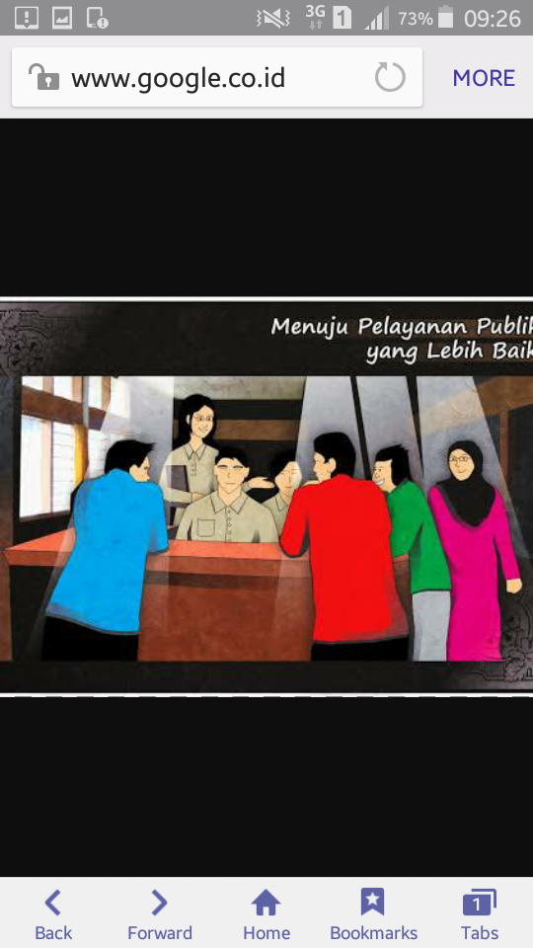

**PASTIKAN ADA**

**M E L A K U K A N**

**Sebelum Memasuki & Meninggalkan Ruang Pelayanan**

**3M**

***1***

**MENGUNJUNGI RUANG LAYANAN INFORMASI UNTUK MENDAPATKAN PENGARAHAN SECARA KOMPREHENSIF DARI PETUGAS.**

***2***

**MENGERTI, MEMAHAMI DAN MENGIKUTI PROSEDUR PELAYANAN YANG TELAH DITETAPKAN.**

***3***

**MENGISI, KUISIONER YANG DISEDIAKAN DAN MEMASUKAN PADA KOTAK SARAN/ PENGADUAN YANG TERSEDIA.**

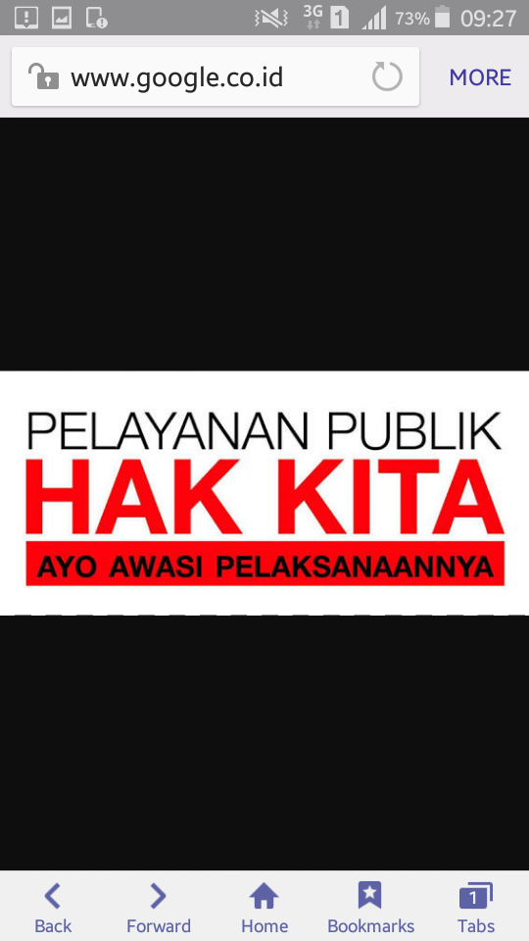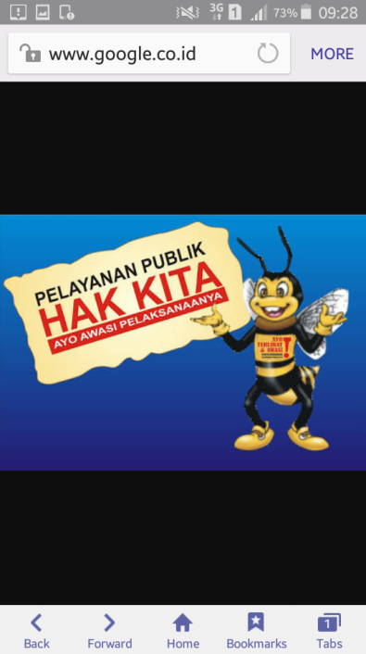

***Menuju Pelayanan Publik yang lebih baik***

**SUMBER PENGADUAN**

* **LANGSUNG**
* **TELEPON**
* **SMS**
* **WEBSITE**
* **EMAIL**

**PETUGAS PENERIMA PENGADUAN**

**VERIFIKASI PENGADUAN**

**LAPORAN TIDAK RELEVAN**

**LAPORAN RELEVAN**

**PENYIAPAN DISPOSISI OLEH SEKRETARIS PIMPINAN**

**KADIS**

**BIDANG LALU LINTAS & ANGKUTAN SEKRETARIS PIMPINAN**

**BIDANG PRASARANA**

**BIDANG PENGEMBANGAN & KESELAMATANN**

**SEKRETARIS**

**TINDAK LANJUT**

**LAPORAN HASIL**



**PEMERINTAH KABUPATEN MALUKU TENGAH**

**DINAS PERHUBUNGAN**

**MEKANISME PENYELESAIAN PENGADUAN PELAYANAN PUBLIK**

